Инструкция по установке хромированных элементов интерьера и экстерьера.

- Очистка и подготовка поверхности к установке хрома. Для этого необходимо взять обычную ветошь, которая не оставит на месте установки волокна и нитки. Также Вам понадобится обезжириватель. Смоченной в жидкости ветошью тщательно протирается место установки, тем самым поверхность обезжиривается и удаляется грязь,пыль.
- Снятие защитной пленки. С аксессуара снимаем защитную пленку красного цвета, которая нанесена на обратную сторону скотча. Обычно одной стороной скотч уже приклеен к изделию. Для лучшего сцепления изделия с поверхностью в холодное время года рекомендуется прогреть прогреть скотч феном в течении 3-5 минут.
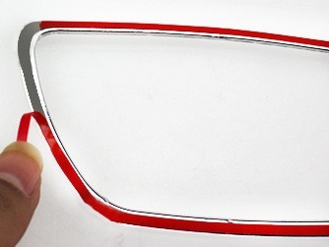
- Установка хромированной накладки. Теперь следует прижать изделие к подготовленной (очищенной и обезжиренной поверхности) на 5-15 минут, не оставляя щелей и зазоров между поверхностью и изделием.
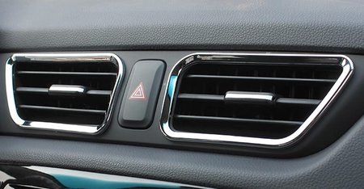

Важно: В течении трех суток происходит 100% сцепление изделия с поверхностью авто. В этот промежуток времени нежелательно подвергать хром механическим и ударным нагрузкам, а так же мыть авто ( если хром накладки были на кузов авто)

